LOGO ESSD (AFFICHE 1)

POSTER (AFFICHE 2)
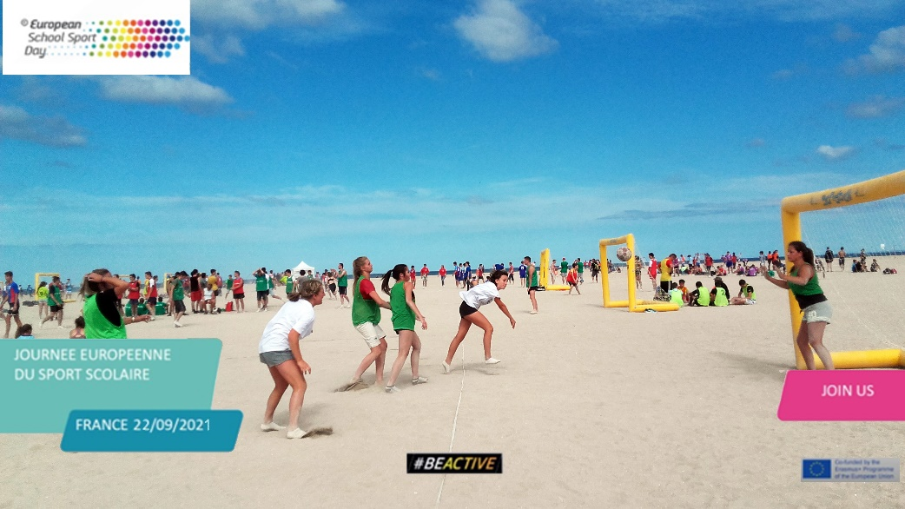

+ EXEMPLE D’AFFICHE SUR LAQUELLE VOUS POUVEZ INSCRIRE CE QUE VOUS VOULEZ (remplacez le texte dans l’image ci-dessous)

France
AS DU LYCEE CAMILLE CLAUDEL, CAEN (14)
JOURNEE EUROPEENNE DU SPORT SCOLAIRE
TOURNOI DE VOLLEY-BALL INTER-SECONDES ET 3PP
Le 22 septembre 2021 au gymnase
8h-10h MRC et ASSP // 10h15-12h15 APR-MCVet 3PP

